付款信息
1、汇款信息：
单位名称：天津大学四十二斋会议服务有限公司
税号：9112 0104 1034 1774 9U
单位地址：天津大学院内湖滨道
电话：022-27405300
开户银行：中国建设银行天津南开支行
银行账户：1200 1650 4610 5250 0423
2、支付宝及微信扫码支付：
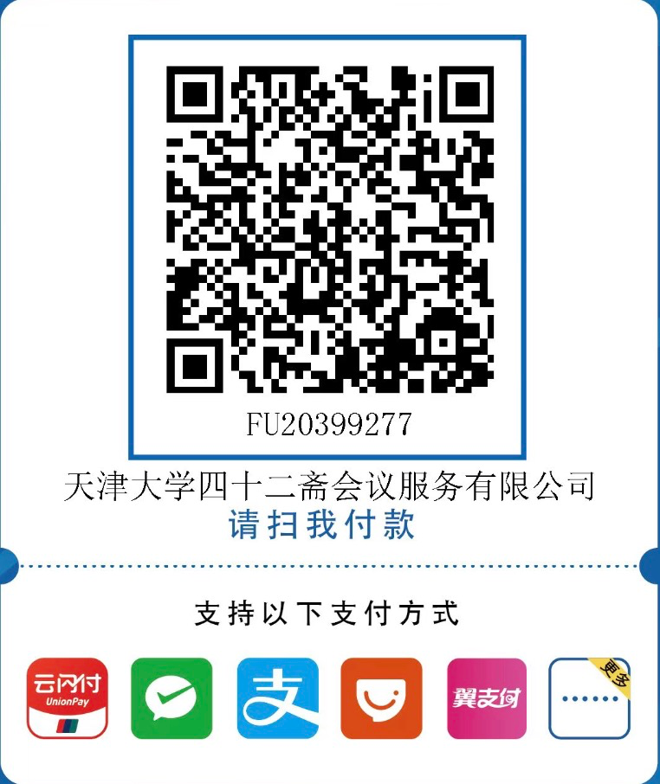

注：参会嘉宾在通过银行汇款和支付宝及微信扫码转账时，请务必备注参会者单位+姓名，例如***单位+***；若是多人一起支付，请告知所有嘉宾姓名及分别汇款金额，汇款后，请将汇款凭证截图发至 polymer_crystal_7@163.com，谢谢！

